Завдання ІІ етапу Всеукраїнської учнівської олімпіади з історії,
2017-2018 навчальний рік
8 клас
ПРАКТИЧНИЙ ТУР
ТЕСТИ (Максимум 10 балів)
1. Давньогрецький філософ, твори якого написані у формі діалогів. Заснував в Афінах філософську школу – Академію:
А) Демосфен; Б) Аристотель; В) Сократ; Г) Платон
2. Як називали давньоіндійських жерців:
А) кшатрії; Б) вайші; В) брахмани; Г) шудри
3. Який народ Месопотамії вперше навчився виплавляти залізо:
А) шумери; Б) ассирійці; В) аккадці; Г) перси
4. Середньовічне королівство на півночі Піренейського півострова, назва якого у перекладі означає «країна замків»:
А) Каталонія; Б) Кастилія; В) Арагон; Г) Навара
5. Яке прізвисько мав французький король Філіп IV:
А) Великий; Б) Сміливий; В) Безземельний; Г) Красивий
6. У 1873 році Ф. Камінський відкрив на Полтавщині першу відому на той час в усій Східній Європі пізньопалеолітичну стоянку. Де вона знаходилася:
А) с. Гінці; Б) с. Мізин; В) с. Мачухи; Г) м. Горішні Плавні
7. Автор «Слова о полку Ігоревім» писав «Високо сидиш ти на своїм золотокованім престолі, підперши гори угорські своїми залізними полками, заступивши королеві дорогу, зачинивши ворота на Дунай». Про якого князя ці слова:
А) Роман Мстиславович; Б) Данило Галицький; В) Ярослав Осмомисл; Г) Володимир Мономах
8. Столиця Боспорського царства було місто:
А) Ольвія; Б) Керкінітіда; В) Херсонес; Г) Пантікапея
9. Яку назву мала богослужбова книга Петра Могили, видана 1646 року:
А) Судебник; Б) Требник; В) Псалтир; Г) Ізборник
10. На території якої області України була знайдена знаменита скіфська золота пектораль:
А) Полтавська; Б) Запорізька; В) Дніпропетровська; Г) АР Крим

І. Дайте характеристику пам’ятці архітектури:

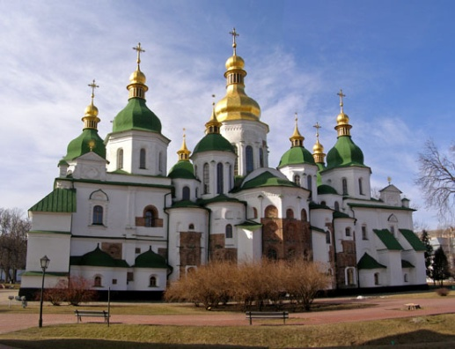

1. Вкажіть назву пам’ятки.
2. Місце розташування.
3. Час створення.
4. Архітектурний стиль.
5. Історичні відомості про пам’ятку.
Максимум балів 10 (5х2)

ІІ. Розв’яжіть хронологічне рівняння:

(рік укладення унії Польщі з Литвою в Крево – рік надання князем Юрієм ІІ грамоти на магдебурзьке право місту Сянок + номер, під яким правив реформатор календаря папа Григорій) х тривалість Лівонської війни = Дата ? Подія ?

Максимум балів 7 (5+2)

ІІІ. Складіть порівняльну таблицю «Становище українства під владою Великого князівства Литовського та Польщі»
Критерії для порівняння | ВКЛ | Польща
1.Ставлення народу до влади | 1 бал | 1 бал
2. Зміни в економічному житті | 1 бал | 1 бал
3. Стан українського церковного життя | 1 бал | 1 бал
4. Стан української культури | 1 бал | 1 бал
Висновок | 2 бали

Максимум балів 10.

ІV. Установіть відповідності між зображеннями та характеристиками історичних постатей – діячів культури. Назвіть імена й прізвища (прізвиська) упізнаних особистостей, поясніть походження їх характеристик.
Установлення кожної правильної відповідності – 1 бал. Визначення імен й прізвищ (прізвиськ) особистостей та пояснення походження їх характеристик – від 0 до 2 балів (0 балів – відсутня відповідь; 1 бал – часткова відповідь; 2 бали – повна відповідь). Максимум балів 15
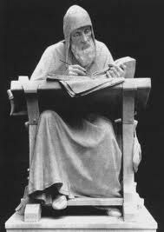 | 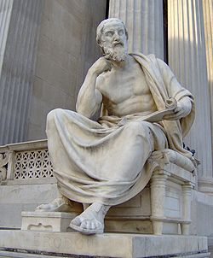 | 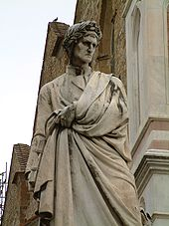 | 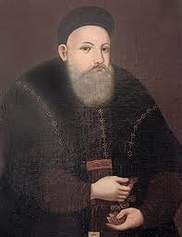 | 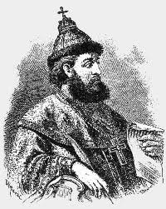
А | Б | В | Г | Д
1. «…Він один з перших географів і вчених-мандрівників, який на підставі побаченого і почутого створив перший загальний опис відомого тоді світу. Цицерон назвав його «батьком історії»…»
2. «…Парость Володимира Великого. …Головну мету своєї діяльності вбачав у відродженні української культури на засадах православ’я…».
3. «…«Батько» італійської літератури. …Цей провісник нової європейської літератури відтворив у поемі багатьох видатних людей Середньовіччя…»
4. «…Просвітив руську землю, наче сонце, промені пускаючи, і слава його розійшлася по всіх землях…»
5. «…[Його] сміливо можемо назвати «батьком» української історичної науки…»

Всього балів за практичний тур 52

ТЕОРЕТИЧНИЙ ТУР

V. Напишіть історичне есе на тему: «Битва на Синіх Водах».
Максимум балів 10.

VІ. Дайте відповідь на питання:
Правильно чи помилково стверджувати, що Реформація в Україні була виключно явищем культурного життя? Чому?
Максимум балів 10.

VII. Розв’яжіть логічну задачу:
Чому мовою спілкування у Візантії була грецька, а мовою законів – латинська?
Максимум балів 6.

VІІІ. Уявіть, що на засіданні історичного гуртка Вам необхідно виступити з доповіддю, присвяченою 445-ій річниці появи реєстрового козацтва. Вкажіть тему доповіді, складіть її розгорнутий план, зазначте, якими джерелами могли б скористатись.
Максимум балів 20

Всього балів за теоретичний тур: 46
Разом 98 балів

Бажаємо успіхів!

Завдання ІІ етапу Всеукраїнської учнівської олімпіади з історії,
2017-2018 навчальний рік
9 клас
ПРАКТИЧНИЙ ТУР
ТЕСТИ (Максимум 10 балів)
1. Хто з цих осіб є автором «Записок про Галльську війну»:
А) Юлій Цезар; Б) Октавіан Август; В) Калігула; Г) Нерон
2. Яке дерево в давній Месопотамії називали «деревом життя»:
А) яблуню; Б) горіх; В); фінікову пальму; Г) дуб
3. Яка з цих грецьких муз опікувалася танцями:
А) Кліо; Б) Талія; В) Мельпомен; Г) Терпсіхора
4. Вважається одним із батьків християнської церкви. Під враженням падіння Риму цей африканський єпископ написав твір «Про град Божий» у якому обґрунтував верховенство духовної влади над світською. Про кого йде мова:
А) Василій Великий; Б) Августин Блаженний; В) Фома Аквінський; Г) Ігнатій Лойолла
5. Хто є автором картини «Повернення блудного сина»:
А) Рембрандт; Б) Рубенс; В) Дюрер; Г) Брейгель
6. Назва цього міста в перекладі з давньогрецької означає «щаслива». Що це за місто:
А) Херсонес; Б) Танаїс; В) Ольвія; Г) Пантікапей
7. Деякі історики називали цього князя «Олександром Македонським нашої давньої історії». Про кого йде мова:
А) Святослав; Б) Ярослав Мудрий; В) Володимир Великий; Г) Олег
8. Хто з цих осіб у часи Руїни був проголошений турецьким султаном «князем Сарматії»:
А) Юрій Хмельницький; Б) Іван Брюховецький; В) Петро Дорошенко; Г) Петро Суховій
9. Хто був автором твору «Тренос»:
А) Інокентій Гізель; Б) Мелетій Смотрицький; В) Іван Вишенський; Г) Франциск Скорина
10. Походив з козацько-старшинського роду. Маршал дворянства Переяславського повіту, масон, з 1811 член полтавської ложі «Любов до істини» та товариства «З’єднаних слов’ян», учасник декабристської організації «Союз Благоденства». Про кого йдеться:
А) Іван Котляревський; Б) Павло Пестель; В) Кіндрат Рилєєв; Г) Василь Лукашевич

І. Дайте характеристику пам’ятці архітектури:

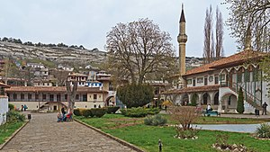

1. Вкажіть назву пам’ятки.
2. Місце розташування.
3. Час створення.
4. Архітектурний стиль.
5. Історичні відомості про пам’ятку.
Максимум балів 10 (5х2)

ІІ. Розв’яжіть хронологічне рівняння:
(рік публікації в Лондоні «Маніфесту комуністичної партії» К. Маркса і Ф. Енгельса – рік першої російської окупації Берліна – кількість поділів Речі Посполитої у XVIII ст.) х тривалість Північної війни = Дата? Подія?

Максимум балів 7 (5+2)

ІІІ. Складіть порівняльну таблицю «Гетьманщина часів Б. Хмельницького і Московська держава»

Критерії для порівняння | Гетьманщина | Московська держава
Органи державної влади | 1 бал | 1 бал
Адміністративно-територіальний устрій | 1 бал | 1 бал
Землеволодіння | 1 бал | 1 бал
Міське управління | 1 бал | 1 бал
Соціальні стани | 1 бал | 1 бал
Висновок | 2 бали
Максимум балів 12.

IV. Установіть відповідності між зображеннями та характеристиками історичних постатей – діячів культури. Назвіть імена й прізвища (прізвиська) упізнаних особистостей, поясніть походження їх характеристик.
Установлення кожної правильної відповідності – 1 бал. Визначення імен й прізвищ (прізвиськ) особистостей та пояснення походження їх характеристик – від 0 до 2 балів (0 балів – відсутня відповідь; 1 бал – часткова відповідь; 2 бали – повна відповідь). Макисмум балів 15
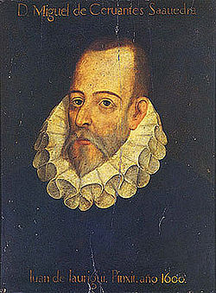 | 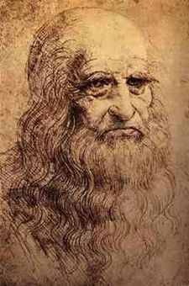 | 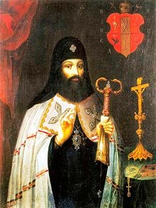 | 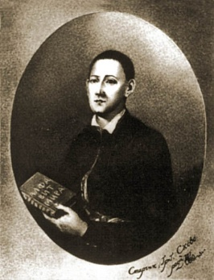 | 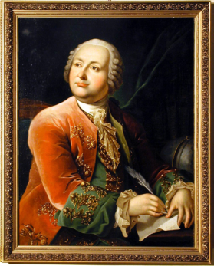
А | Б | В | Г | Д
1. «…Сучасники бачили в ньому «мандровану академію» і його самого вважали вартим за університет; досить сказати, що коли треба було тоді знайти в Україні ідейну, чесну та чисту людину, шукали її між … учнями цього чудного чоловіка та прихильниками його науки…»
2. «…Він все спробував і у все проник... Між Петром I і Катериною II він один є самобутнім сподвижником просвітництва. Він створив перший університет, він … сам був … університетом…»
3. «…Він випередив … час на кілька століть. Він – яскравий представник типу «універсальної людини» (лат. homo universale) – ідеалу італійського Ренесансу…»
4. «…Він створив п’єси, новели, інтермедії, але у світовій літературі назавжди залишився як автор роману про останнього лицаря Землі…»
5. «…В українській історії [він] посідає настільки видне місце, що його ім’ям названий один з її періодів, назагал оцінений як період культурного і церковного відродження України…»
Всього балів за практичний тур 54

ТЕОРЕТИЧНИЙ ТУР
V. Напишіть історичне есе на тему: «Декларація прав людини і громадянина».
Максимум балів 10.
VI. Дайте аргументовану відповідь на запитання:
Чи можна вважати “Пакти і Конституції прав і вольностей Війська Запорозького" спробою подолання помилок І. Мазепи? Чому?
Максимум балів 10.

VІІ. Розв’яжіть логічну задачу:
Про яку історичну подію Тарас Шевченко писав «Польща впала - та й нас задавила»? Які наслідки вона мала для України?
Максимум балів 6

VIIІ. Прочитайте документ – звернення до українського народу першої половини ХІХ ст. Кому він належить, в зв’язку з якими подіями його було підготовлено, яке значення ця подія мала на подальшу історію України?
«…як по зимі весна наступає, так і стан той смутний нині змінився через Конституцію. Браття!... єсть то сонце, котре як всім, так і нам засвітило і до нового життя пробудило. Вставайте ж Браття, бо вже час! …але не до звади і незгоди, а щоб забезпечити дані нам свободи. …Будьмо народом!»
Максимум балів 20.

Всього балів за теоретичний тур 46.
Разом балів 100.

Бажаємо успіхів!
Завдання ІІ етапу Всеукраїнської учнівської олімпіади з історії
10 клас
ПРАКТИЧНИЙ ТУР
ТЕСТИ (Максимум 10 балів)
1. «Стань ….., щоб тіло твоє було гладким і рука м’якою. Ти будеш ходити у білому вбранні, тебе всі стануть шанувати і вітати». Ким радив стати напис на давньоєгипетському папірусі:
А) писарем; Б) воїном; В) інженером; Г) лікарем
2. Згідно законами Солона син звільнявся від обов’язків перед батьком якщо той:
А) пиячив; Б) не залишив йому спадку; В) не навчив його якому-небудь ремеслу; Г) не одружив його:
3. Громадські лазні у давньому Римі називалися:
А) сауни; Б) терми; В) ванни; Г) душі
4. У якому варіанті усі перелічені письменники є представниками доби Відродження:
А) Мольєр, Расін, Корнель; Б) Петрарка, Шекспір, Сервантес; В) Гейне, Гофман, Міцкевич Г) Шиллер, Гете, Вольтер
5. Чиї кораблі прибули в індійський порт Калькутта 1498 року:
А) Бартоломеу Діаша; Б) Васко да Гами; В) Марко Поло; Г) Фернандо Магеллана
6. Яку назву мало давньогрецьке місто розташоване на місці сучасної Євпаторії:
А) Ольвія; Б) Херсонес; В) Кіммерік; Г) Керкінітіда
7. «Оце даю церкві оцій святої Богородиці від себе і від моїх городів десяту частину». Якому князю приписує літописець ці слова:
А) Володимиру Великому; Б) Ярославу Мудрому; В) Володимиру Мономаху; Г) Андрію Боголюбському
8. Хто з цих українських композиторів навчався в Болонській музичній академії в один час з Моцартом:
А) Семен Климовський; Б) Дмитро Бортнянський; В) Максим Березовський; Г) Артемій Ведель
9. На дослідженні історії якого регіону України спеціалізувався Дмитро Багалій:
А) Гетьманщини; Б) Галичини; В) Слобожанщини; Г) Криму
10. Майстром якого живописного жанру був художник Микола Самокиш:
А) пейзажного; Б) батального; В) портретного; Г) натюрморту

І. Дайте характеристику пам’ятці архітектури:

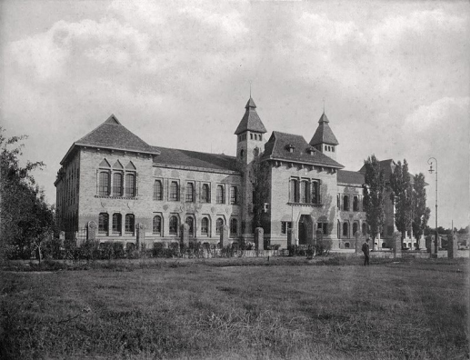

1. Вкажіть назву пам’ятки.
2. Місце розташування.
3. Час створення.
4. Архітектурний стиль, архітектор.
5. Історичні відомості про пам’ятку.
Максимум балів 10 (5х2)

ІІ. Розв’яжіть хронологічне рівняння: Максимум балів 7 (5+2)

(рік появи «Самостійної України» М. Міхновського – рік закінчення війни Півдня з Північчю в США + кількість днів правління Наполеона Бонапарта у Франції в 1815 р.) х кількість пунктів у програмі післявоєнного влаштування світу В. Вільсона = Дата? Подія?

ІІІ. Складіть порівняльну таблицю «Українські політичні партії Галичини»
Максимум балів 14.
Критерії для порівняння | Русько−Українська радикальна партія | Українська соціал-демократична партія | Українська національно-демократична партія
Рік заснування | 1 бал | 1 бал | 1 бал
Лідери | 1 бал | 1 бал | 1 бал
Ідеологія | 2 бали | 2 бали | 2 бали
Висновок | 2 бали

IV. Установіть відповідності між зображеннями та характеристиками історичних постатей – діячів культури. Назвіть імена й прізвища (прізвиська) упізнаних особистостей, поясніть походження їх характеристик.
Установлення кожної правильної відповідності – 1 бал. Визначення імен й прізвищ (прізвиськ) особистостей та пояснення походження їх характеристик – від 0 до 2 балів (0 балів – відсутня відповідь; 1 бал – часткова відповідь; 2 бали – повна відповідь). Максимум балів – 15 балів.
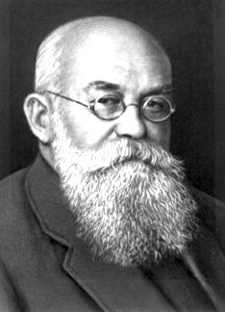 | 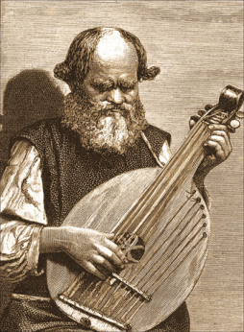 | 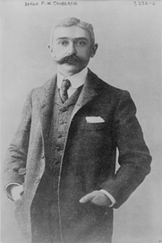 | 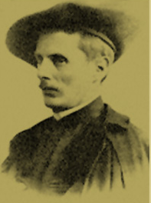 | 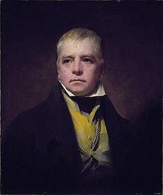
А | Б | В | Г | Д
1. «…Гомер наш польовий, славетний ... Цей старий був Богом…»
2. «…Його твори – це поеми на честь сонця, повітря, ніжних кольорів України. Він заслуговує почесного місця не тільки серед [митців] тодішньої Росії, але й серед [митців] Заходу…»
3. «…Про цю людину згадують у всьому світі як мінімум раз на чотири роки… Він став живою історією, послом миру і зробив усе можливе для того, щоб народи навчилися вирішувати свої суперечки без застосування зброї…»
4. «…Він відродив історичну пам’ять народу. Він відкрив Шотландію для всього світу і, в першу чергу, для Англії. Його назвали «найвидатнішим майстром історичної дивінації усіх часів»…»
5. «…Насамперед він увійшов у вітчизняну історію як її великий літописець, автор фундаментальної [праці], справедливо названої метрикою нашого народу…»

Всього балів за практичний тур 56.

ТЕОРЕТИЧНИЙ ТУР
V. Напишіть історичне есе на тему: «Кримська війна».
Максимум балів 10.

VІ. Дайте аргументовану відповідь на запитання:
Якими були наміри творців Версальсько-Вашингтонської системи? Який результат одержано насправді?
Максимум балів 10.

VІІ. Розв’яжіть логічну задачу:
Чи можна розглядати створення легіону УСС як виняток, що лише підтверджує класичне імперське правило: «Не озброювати підкорені народи та не створювати з їх представників численні національні бойові одиниці»? Свою відповідь обгрунтуйте.
Максимум балів 8.

VІІІ. Італійський політичний діяч Дж. Мадзіні, характеризуючи національні рухи ХІХ століття в Європі, сформулював тезу-гасло: «Кожній нації – своя держава». Поміркуйте, чи вдалося реалізовувати таке гасло в контексті подій історії України ХІХ ст.? Опишіть українську модель державотворення в період національного відродження.
Макисмум балів 20

Всього балів за теоретичний тур 48.

Разом балів 104.

Бажаємо успіхів!

Завдання ІІ етапу Всеукраїнської учнівської олімпіади з історії
11 клас

ПРАКТИЧНИЙ ТУР
ТЕСТИ (Максимум 10 балів)
1. Олександру Македонському належать слова: «Філіппу я зобов’язаний тим, що живу, а ……. тим, що живу достойно». Про кого йде мова:
А) Платон; Б) Сократ; В) Сенека; Г) Аристотель
2. Найдавнішою відомою географічною подорожжю вважається експедиція відправлена з Єгипту :
А) Хатшепсут; Б) Нефертіті; В) Рамзесом; Г) Тутанхамоном
3. Яке місто Месопотамії називали «лігвом левів»:
А) Вавилон; Б) Урук; В) Кіш; Г) Ніневія
4. Винахід дзеркала зі скла, поширення якого в епоху Відродження визначило нове бачення людини як суб'єкта зображення, зумовив появу нового різновиду портретного жанру, а саме:
А) групового портрета; Б) автопортрета; В) портрета людини в інтер'єрі; Г) портрета людини з твариною
5. Кому належить вислів «знання — сила»:
А) Данте Аліг’єрі; Б) Ніколо Макіавеллі; В) Френсису Бекону; Г) Леонардо да Вінчі
6. Письменник який додавав до свого прізвища «Русин» чи «Роксолан», був знайомий з Мартіном Лютером, сучасники називали його «рутенським Демосфеном». Про кого мова:
А) Себастян Кльонович; Б) Станіслав Оріховський; В) Юрій Котермак; Г) Лаврентій Зизаній
7. Як називається мозаїчна ікона Божої Матері в Софійському соборі Києва:
А) Одигидрія; Б) Оранта; В) Покрова; Г) Пандема
8. За проектами якого архітектора було споруджено перший київський водогін, архітектурно-скульптурний «фонтан Самсона», церкви Покровська й Миколи Набережного у Києві:
А) Степан Ковнір; Б) Іван Григорович-Барський; В) Федір Старченко; Г) Бернар Меретіні
9. Перший ректор Українського університету (1918-1919), міністр культів в уряді Директорії, один з ініціаторів відродження Української автокефальної православної церкви. Про кого йде мова:
А) Іван Огієнко; Б) Дмитро Антонович; В) Володимир Вернадський; Г) Агатангел Кримський
10. Хто з цих членів Директорії був позапартійним:
А) А. Макаренко; Б) В. Винниченко; В) С. Петлюра; Г) П. Андрієвський
І. Дайте характеристику пам’ятці архітектури:
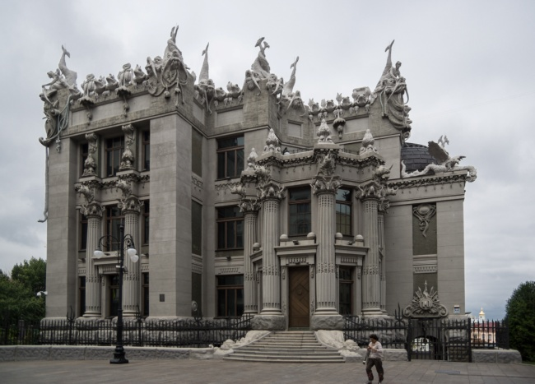

1. Вкажіть назву пам’ятки.
2. Місце розташування.
3. Час створення.
4. Архітектурний стиль, архітектор.
5. Історичні відомості про пам’ятку.
Максимум балів 10 (5х2)

ІІ. Розв’яжіть хронологічне рівняння:

(рік укладення пакту Бріана-Келлога – рік приєднання Криму до Російської імперії – кількісний склад групи української інтелігенції, яка звинувачувалася у справі СВУ – номер партійного з’їзду, на якому було прийнято постанову про зміну назви партії з РКП(б) на ВКП(б)) х день січня 1919 р., коли було проголошено злуку УНР і ЗУНР = Дата ? Подія ?

Максимум балів 8 (6+2)

ІІІ. Складіть порівняльну таблицю «Воєнний комунізм і НЕП»
Критерії для порівняння | Воєнний комунізм | НЕП
Хронологія явищ | 1 бал | 1бал
Характерні ознаки | 2 бали | 2 бали
Наслідки | 2 бали | 2 бали
Висновки | 2 бали
Максимум балів 12.
IV. Установіть відповідності між зображеннями та характеристиками історичних постатей – діячів культури. Назвіть імена й прізвища (прізвиська) упізнаних особистостей, поясніть походження їх характеристик.
Установлення кожної правильної відповідності – 1 бал. Визначення імен й прізвищ (прізвиськ) особистостей та пояснення походження їх характеристик – від 0 до 2 балів (0 балів – відсутня відповідь; 1 бал – часткова відповідь; 2 бали – повна відповідь). Максимум балів– 15 балів.

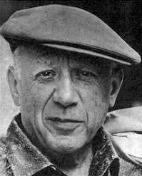 | 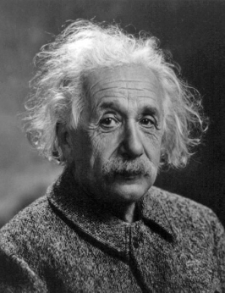 | 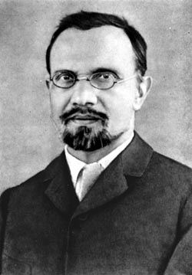 | 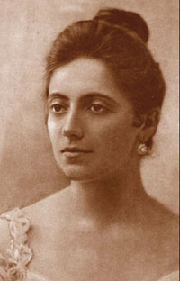 | 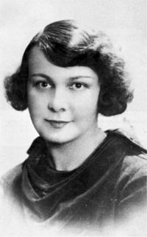
А | Б | В | Г | Д
1. «…Дмитро Донців називав її «поеткою з Божої ласки» і зазначав: «…Я не знаю ні одного після Шевченка поета, якого поезія була б так насичена ідеєю Божого Провидіння…»
2. «…Її називали «незабутньою Аїдою», «єдиною в світі Джокондою», «найчарівнішою Чіо-чіо-сан», «неповторною Галькою», «ідеальною Брунгільдою», «неперевершеною Саломеєю», «вражаючою Валькірією», «винятковою Лорелеєю»…»
3. «…Якби [його] не існувало, фізика XX століття була б іншою... Він посів у суспільному житті таке місце, яке навряд чи хтось посяде в майбутньому. Ніхто, власне, не знає чому, але він увійшов в суспільну свідомість всього світу, ставши … символом науки і володарем дум двадцятого століття…»
4. «…Він лишив по собі понад 80 000 робіт. Він є одним з найвидатніших митців ХХ століття – його творчість, багато в чому новаторська, вплинула на чимало напрямків розвитку мистецтва й на культуру … всього сучасного людства…»
5. «…Він – «незвичайна поява серед українців, незвична своєю енергією, пристрасною любов’ю до України і різносторонністю таланту». Він вважається одним з найвидатніших орієнталістів в історії світової філологічної науки. Його ім’я у 1970 році занесене у затверджений XVI сесією Генеральної Асамблеї ЮНЕСКО перелік видатних діячів світу…»
Всього балів практичного туру 55.

ТЕОРЕТИЧНИЙ ТУР
V. Напишіть історичне есе на тему: «Перл-Гарбор».
Максимум балів 12.
VI. Дайте аргументовану відповідь на запитання:
Як пояснити, що українська політична еліта в роки революції 1917-1921 років еволюціонувала від ідей політичної автономії та федерації до усвідомлення власної державної незалежності?
Максимум 10 балів
VIІ. Розв’яжіть логічну задачу:
Як доцільніше назвати процес, завдяки якому західноукраїнські землі опинилися в складі СРСР – анексія, возз’єднання, інкорпорація, окупація? Свою думку обгрунтуйте.
Максимум балів 8.
VIІІ. У 2011 році британське видавництво «Октопус Паблішинг» випустило книгу «1001 битва, що змінила хід історії». Які п’ять битв з історії України ХХ-ХХІ століття ви б помістили до цієї книги? Які критерії вашого вибору? Яким чином вони вплинули на хід історії? Свою відповідь обгрунтуйте.
Максимум балів 20.
Всього балів за теоретичний тур 50.

Разом балів 105.
Бажаємо успіхів!

